LISA I

RAVIMI OMADUSTE KOKKUVÕTE

- RAVIMPREPARAADI NIMETUS

Livogiva 20 mikrogrammi/80 mikroliitris süstelahus pen-süstlis

KVALITATIIVNE JA KVANTITATIIVNE KOOSTIS

Iga 80 mikroliitrine annus sisaldab 20 mikrogrammi teriparatiidi*.
Üks 2,7 ml pen-süstel sisaldab 675 mikrogrammi teriparatiidi (vastavalt 250 mikrogrammi/ml).

*Teriparatiid, rhPTH(1-34), mis on toodetud P. fluorescens’is rekombinantse DNA tehnoloogia abil, on identne inimese endogeense parathormooni 34 N-terminaalse aminohappe järjestusega.

Abiainete täielik loetelu vt lõik 6.1.

RAVIMVORM

Süstelahus.

Värvitu, selge lahus.

KLIINILISED ANDMED

  - Näidustused

Livogiva on näidustatud täiskasvanutele.

Diagnoositud osteoporoosi ravi postmenopausis naistel ning suurenenud luumurru esinemissageduse ohuga meestel (vt lõik 5.1). Postmenopausis naistel on tõestatud lülisambamurdude ja mitte-lülisambamurdude, kuid mitte reieluukaelamurdude esinemissageduse olulist vähenemist.

Pidevast süsteemsest glükokortikoidravist tingitud osteoporoosi ravi suurenenud luumurdude ohuga naistel ja meestel (vt lõik 5.1).

Annustamine ja manustamisviis

Annustamine

Livogiva soovitatavaks annuseks on 20 mikrogrammi, manustatuna üks kord ööpäevas.

Kogu ravi maksimaalne kestus Livogiva’ga peab olema 24 kuud (vt lõik 4.4). 24-kuulist Livogiva’ga ravikuuri ei tohi patsiendi elu jooksul enam korrata.

Patsiendid peavad võtma täiendavat kaltsiumi ja D-vitamiini, kui nende hulk toidus on ebapiisav.

Pärast Livogiva’ga ravi lõpetamist võib patsientidel jätkata osteoporoosi teiste ravimeetoditega.

Patsientide erirühmad

Eakad patsiendid
Annuse kohandamine vastavalt vanusele ei ole vajalik (vt lõik 5.2).

Neerukahjustus
Teriparatiidi ei tohi kasutada raske neerupuudulikkusega patsientidel (vt lõik 4.3). Keskmise astme neerupuudulikkusega patsientidel tuleb teriparatiidi kasutada ettevaatusega (vt lõik 4.4). Kerge neerufunktsiooni häirega patsientidel ei ole erilisi ettevaatusabinõusid vaja rakendada.

Maksakahjustus
Maksafunktsiooni kahjustusega patsientide kohta andmed puuduvad (vt lõik 5.3). Seetõttu tuleb teriparatiidi kasutada ettevaatusega.

Lapsed ja sulgumata epifüüsidega noored täiskasvanud
Teriparatiidi ohutus ja efektiivsus lastel ja alla 18-aastastel noorukitel ei ole tõestatud. Teriparatiidi ei tohi kasutada lastel (alla 18 aasta vanustel) ega ka sulgumata epifüüsiga noortel täiskasvanuil.

Manustamisviis

Livogiva’d manustatakse üks kord ööpäevas nahaaluse süstena reie või kõhunaha alla.

Patsientidele tuleb õpetada õiget süstimistehnikat (vt lõik 6.6).
Pen-süstli õige kasutamise kohta vt „Kasutusjuhend”.

Vastunäidustused

- Ülitundlikkus toimeaine või lõigus 6.1 loetletud mis tahes abiainete suhtes.
- Rasedus ja imetamine (vt lõigud 4.4 ja 4.6)
- Eelnev hüperkaltseemia.
- Raske neerukahjustus.
- Metaboolsed luuhaigused, (sh hüperparatüreoidism ja Pageti luutõbi) välja arvatud primaarne osteoporoos ja glükokortikoididest tingitud osteoporoos.
- Alkaalse fosfataasi aktiivsuse teadmata põhjusega suurenemine.
- Skeleti eelnev väliskiirte ravi või implantaadi kiiritusravi.
- Skeleti pahaloomuliste kasvajatega või luu metastaasidega patsiente ei tohi teriparatiidiga ravida.

Erihoiatused ja ettevaatusabinõud kasutamisel

Jälgitavus

Bioloogiliste ravimpreparaatide jälgitavuse parandamiseks tuleb manustatava ravimi nimi ja partii number selgelt dokumenteerida.

Seerumi ja uriini kaltsiumisisaldus

Normokaltseemilistel patsientidel on pärast teriparatiidi süstimist täheldatud kaltsiumi kontsentratsiooni vähest ja mööduvat tõusu seerumis. Pärast teriparatiidi iga annust saabub maksimaalne kaltsiumi kontsentratsioon seerumis 4…6 tunni pärast ning algväärtus taastub 16…24 tunni pärast. Seega, kui patsiendilt võetakse vereproove, tuleb seda teha vähemalt 16 tundi pärast kõige viimast Livogiva süsti. Rutiinne kaltsiumi taseme jälgimine ravi ajal ei ole vajalik.

Teriparatiid võib põhjustada kaltsiumi eritumise vähest suurenemist uriiniga, kuid kliinilistes uuringutes ei erinenud hüperkaltsiuuria esinemissagedus platseebot saanud patsientidel täheldatust.

Urolitiaas

Teriparatiidi ei ole uuritud aktiivse urolitiaasiga patsientidel. Livogiva’d tuleb kasutada ettevaatusega aktiivse või hiljutise urolitiaasiga patsientidel, kuna esineb selle ägenemise oht.

Ortostaatiline hüpotensioon

Teriparatiidiga läbiviidud lühiajalistes kliinilistes uuringutes täheldati mööduva ortostaatilise hüpotensiooni üksikuid juhte. Tüüpilisel juhul algas see 4 tunni jooksul pärast annustamist ning möödus iseenesest mõne minuti kuni mõne tunniga. Mööduv ortostaatiline hüpotensioon tekkis esimeste annuste manustamisel, taandus patsiendi asetamisel lamavasse asendisse ning ei olnud takistuseks ravi jätkamisel.

Neerupuudulikkus

Mõõduka neerupuudulikkusega patsientidega tuleb olla ettevaatlik (vt lõik 4.2).

Nooremad täiskasvanud

Kogemus nooremate täiskasvanute, sh premenopausis naistega, on piiratud (vt lõik 5.1). Ravi selle populatsiooni seas tuleb alustada ainult juhul, kui oodatud kasu ületab selgelt ohud.

Rasestumisvõimelises eas naised peavad rakendama Livogiva kasutamise ajal usaldusväärseid rasestumisvastaseid meetmeid. Juhul kui toimub rasestumine, tuleb Livogiva kasutamine lõpetada.

Ravi kestus

Uuringutest rottidega ilmnes, et pikaajalisel teriparatiidi manustamisel suurenes osteosarkoomi esinemissagedus (vt lõik 5.3). Kuni puuduvad täiendavad kliinilised andmed, ei tohi ületada soovitatavat 24-kuulist ravi kestust.

Abiaine
Ravim sisaldab vähem kui 1 mmol (23 mg) naatriumi annuses, see tähendab põhimõtteliselt
“naatriumivaba”.

Koostoimed teiste ravimitega ja muud koostoimed

Uuringus, milles 15 tervele inimesele manustati iga päev digoksiini kuni tasakaalukontsentratsiooni saabumiseni, ei muutnud teriparatiidi ühekordne annus digoksiini toimet südamele. Siiski viitavad sporaadilised üksikjuhud sellele, et hüperkaltseemia võib soodustada patsientidel digitaalise toksilisust. Kuna teriparatiid suurendab ajutiselt kaltsiumisisaldust seerumis, tuleb Livogiva’d digitaalist saavatel patsientidel kasutada ettevaatusega.

Teriparatiidi on uuritud hüdroklorotiasiidiga farmakodünaamilise koostoime uuringutes. Mingeid kliinilise tähtsusega koostoimeid ei tuvastatud.

Samaaegne raloksifeeni või hormoonasendusravimite manustamine teriparatiidiga ei muutnud teriparatiidi toimet kaltsiumisisaldusele seerumis või uriinis ega mõjustanud kliinilisi kõrvaltoimeid.

Fertiilsus, rasedus ja imetamine

Rasestumisvõimelises eas naised/rasestumisvastased meetmed naistel

Rasestumisvõimelises eas naised peavad rakendama Livogiva kasutamise ajal usaldusväärseid rasestumisvastaseid meetmeid. Juhul kui toimub rasestumine, tuleb Livogiva kasutamine lõpetada.

Rasedus

Livogiva kasutamine raseduse ajal on vastunäidustatud (vt lõik 4.3).

Imetamine

Livogiva kasutamine imetamise ajal on vastunäidustatud (vt lõik 4.3). Ei ole teada, kas teriparatiid eritub rinnapiima.

Fertiilsus

Küülikutega läbi viidud uuringud näitavad reproduktsioonitoksilisust (vt lõik 5.3). Teriparatiidi toimet inimese loote arengule ei ole uuritud. Potentsiaalne risk inimesele ei ole teada.

Toime reaktsioonikiirusele

Livogiva ei mõjuta või mõjutab ebaoluliselt autojuhtimise ja masinate käsitsemise võimet. Mõnel patsiendil on täheldatud mööduvat ortostaatilist hüpotensiooni või pearinglust. Need patsiendid peavad vältima autojuhtimist ja masinate käsitsemist, kuni vastavad sümptomid on taandunud.

Kõrvaltoimed

Ohutusprofiili kokkuvõte

Teriparatiidiga ravitud patsientidel kõige sagedamini registreeritud kõrvaltoimeteks olid iiveldus, jäsemevalu, peavalu ja pearinglus.

Kõrvaltoimete tabel

Teriparatiidi uuringus osalenud patsientidest teatas 82,8 % teriparatiidirühma ja 84,5 % platseeborühma patsientidest vähemalt ühest kõrvaltoimest.

Osteoporoosi kliinilistes uuringutes ja turuletulekujärgsetes kogemustes täheldatud teriparatiidi kasutamisega seotud soovimatud reaktsioonid on esitatud alljärgnevas tabelis.

Kõrvaltoimed on klassifitseeritud järgmiselt: väga sage (≥ 1/10), sage (≥ 1/100 kuni< 1/10), aeg-ajalt (≥ 1/1000 kuni< 1/100), harv (≥ 1/10 000 kuni< 1/1000), väga harv (< 1/10 000).

Tabel 1. Kõrvaltoimed
MedDRA organsüsteem | Esinemissagedus | Kõrvaltoimed
Vere ja lümfisüsteemi häired | Sage | Aneemia
Immuunsüsteemi häired | Harv | Anafülaksia
Ainevahetus- ja toitumishäired | Sage | Hüperkolesteroleemia
Ainevahetus- ja toitumishäired | Aeg-ajalt | Hüperkaltseemia > 2,76 mmol/l, hüperurikeemia
Ainevahetus- ja toitumishäired | Harv | Hüperkaltseemia > 3,25 mmol/l
Psühhiaatrilised häired | Sage | Depressioon
Närvisüsteemi häired | Sage | Pearinglus, peavalu, istmikunärvivalu, sünkoop
Kõrva ja labürindi kahjustused | Sage | Vertiigo
Südame häired | Sage | Südamepekslemine
Südame häired | Aeg-ajalt | Tahhükardia
Vaskulaarsed häired | Sage | Hüpotensioon
Respiratoorsed, rindkere ja mediastiinumi kahjustused | Sage | Düspnoe
Respiratoorsed, rindkere ja mediastiinumi kahjustused | Aeg-ajalt | Emfüseem
Seedetrakti häired | Sage | Iiveldus, oksendamine, söögitorusong, gastroösofageaalne reflukshaigus
Seedetrakti häired | Aeg-ajalt | Hemorroidid
Naha ja nahaaluskoe kahjustused | Sage | Rohkenenud higistamine
Lihaste, luustiku ja sidekoe kahjustused | Väga sage | Jäsemevalu
Lihaste, luustiku ja sidekoe kahjustused | Sage | Lihasekrambid
Lihaste, luustiku ja sidekoe kahjustused | Aeg-ajalt | Müalgia, artralgia, krambid/valu seljas*
Neerude ja kuseteede häired | Aeg-ajalt | Uriinipidamatus, polüuuria, urineerimispakitsus, nefrolitiaas
Neerude ja kuseteede häired | Harv | Neerupuudulikkus/-kahjustus
Üldised häired ja manustamiskoha reaktsioonid | Sage | Väsimus, valu rindkeres, asteenia; kerged ja mööduvad reaktsioonid süstekohas, sh valu, turse, erüteem, lokaliseerunud verevalumid, pruuritus ja vähene veritsus süstekohas
Üldised häired ja manustamiskoha reaktsioonid | Aeg-ajalt | Erüteem süstekohas, reaktsioon süstekohas
Üldised häired ja manustamiskoha reaktsioonid | Harv | Võimalikud allergilised reaktsioonid peatselt pärast süstet: äge düspnoe, suu/näo ödeem, generaliseerunud urtikaaria, valu rindkeres, ödeem (peamiselt perifeerne)
Uuringud | Aeg-ajalt | Kehakaalu suurenemine, südamekahinad, aluselise fosfataasi aktiivsuse suurenemine
* Minutite jooksul pärast süsti on täheldatud raskeid seljakrampide või –valu juhtumeid.

Valitud kõrvaltoimete kirjeldus

Kliinilistes uuringutes täheldati järgmisi reaktsioone esinemissageduse erinevusega ≥ 1%, võrreldes platseeboga: pearinglus, iiveldus, jäsemevalu, pearinglus, depressioon, düspnoe.

Teriparatiid suurendab kusihappe kontsentratsiooni seerumis. Kliinilistes uuringutes oli kusihappe kontsentratsioon seerumis üle normi ülemise piiri 2,8 % teriparatiidiga ravitud patsientidest ja 0,7 % platseebo patsientidest. Siiski ei tekkinud hüperurikeemia tagajärjel podagra, liigesevalu ega urolitiaasi esinemissageduse tõusu.

Täheldati ravimivastaseid antikehi; see leid on kooskõlas tesite teriparatiidi sisaldavate ravimpreparaatidega. Ei tuvastatud mingeid ülitundlikkusreaktsioone, allergilisi reaktsioone, toimet kaltsiumisisaldusele seerumis ega toimeid luu mineraalse tiheduse (BMD) vastusele.

Võimalikest kõrvaltoimetest teatamine

Ravimi võimalikest kõrvaltoimetest on oluline teatada ka pärast ravimi müügiloa väljastamist. See võimaldab jätkuvalt hinnata ravimi kasu/riski suhet. Tervishoiutöötajatel palutakse kõigist võimalikest kõrvaltoimetest teatada riikliku teavitamissüsteemi (vt V lisa) kaudu.

Üleannustamine

Sümptomid

Teriparatiidi manustati kuni 100 μg-stes ühekordsetes annustes ja korduvannustes kuni 60 μg/ööpäevas 6 nädala jooksul.

Üleannustamine võib põhjustada selliseid toimeid nagu kestvam hüperkaltseemia ja ortostaatiline hüpotensioon. Samuti võivad esineda iiveldus, oksendamine, pearinglus ja peavalu.

Turuletulekujärgsetel spontaansetel teadetel põhinevad üleannustamise juhtumid

Turuletulekujärgsete spontaansete teadetena on registreeritud ravivigu, kus teriparatiidi pen-süstli kogu sisu on (kuni 800 mikrogrammi) on manustatud üksikannusena. Mööduvate häiretena on registreeritud iiveldust, nõrkust/letargiat ja hüpotensiooni. Mõnel juhul ei järgnenud üleannustamisele mingeid ebasoodsaid toimeid. Seoses üleannustamisega ei ole surmajuhtumitest teatatud.

Üleannuse ravi

Teriparatiidile ei ole spetsiifilist antidooti. Oletatava üleannuse ravi peab hõlmama Livogiva’ga ravi ajutist katkestamist, seerumi kaltsiumisisalduse jälgimist ja sobivaid toetusmeetmeid, nt hüdratatsiooni.

FARMAKOLOOGILISED OMADUSED

  - Farmakodünaamilised omadused

Farmakoterapeutiline grupp: kaltsiumi homöostaas, kõrvalkilpnäärme hormoonid ja nende analoogid, ATC kood: H05AA02

Livogiva on bioloogiliselt sarnane ravimpreparaat. Täpne teave on Euroopa Ravimiameti kodulehel http://www.ema.europa.eu.

Toimemehhanism

Endogeenne, 84 aminohappest koosnev parathormoon (PTH) on kaltsiumi- ja fosfaadiainevahetuse primaarseks regulaatoriks luudes ja neerudes. Teriparatiid (rhPTH(1-34)) on inimese endogeense parathormooni aktiivne fragment (1-34). PTH füsioloogilisteks toimeteks on luu moodustamise stimuleerimine, mis põhineb otsesel toimel luud moodustavatesse rakkudesse (osteoblastidesse), ning kaudne kaltsiumi soolest imendumise soodustamine ja kaltsiumi tubulaarse tagasiimendumise ja fosfaatide renaalse eritumise suurendamine.

Farmakodünaamilised toimed

Teriparatiid on osteoporoosi ravis kasutatav luu formeerumist soodustav ravim. Teriparatiidi toimed luustikule olenevad süsteemse toime mudelist. Teriparatiidi manustamine üks kord ööpäevas suurendab uue luukoe lisandumist trabekulaarsetele ja kortikaalsetele luupindadele, kuna stimuleerib eelistatult osteoblastide mitte osteoklastide aktiivsust.

Kliiniline efektiivsus ja ohutus

Riskifaktorid

Suurenenud osteoporootiliste luumurdude esinemissagedusega meeste ja naiste tuvastamiseks, kes võiksid sellest ravist kasu saada, tuleb arvesse võtta selliseid sõltumatuid riskifaktoreid, nagu näiteks väike luu mineraalne tihedus, vanus, eelnevate luumurdude esinemine, reieluukaelamurdude esinemine perekonnas, kiire luu ainevahetus ja madal kehamassi indeks.

Glükokortikoididest põhjustatud osteoporoosiga premenopausis naisi tuleb lugeda luumurdudest enim ohustatud grupiks, kui neil esinevad prevalentsed või kombineeritud riskifaktorid, mis asetavad nad luumurdude riskigruppi (nt luutiheduse alanemine [T skoor ≤ -2], pikaajaline suurte annustega glükokortikoidravi [nt ≥ 7,5 mg/ööpäevas vähemalt 6 kuu jooksul], kaasuva haiguse suur aktiivsus, madal suguhormoonide tase).

Postmenopausi osteoporoos

Määrava tähtsusega uuringusse oli hõlmatud 1637 postmenopausis naist (keskmine vanus 69,5 aastat). 90 %-l patsientidest oli uuringu alguseks anamneesis üks või rohkem selgroolülimurdu ja lülisamba luu mineraalne tihedus oli keskmiselt 0,82 g/cm² (T-skoor vastavalt = - 2,6). Kõigile patsientidele manustati 1000 mg kaltsiumi ööpäevas ja vähemalt 400 TÜ D-vitamiini ööpäevas. Kuni 24-kuulise (keskmine kestus 19 kuud) teriparatiidiga ravi tulemuseks oli statistiliselt oluline luumurdude esinemissageduse vähenemine (tabel 4). Ühe või enama uue lülisambamurru vältimiseks tuli 11 naist ravida keskmiselt 19 kuu vältel.

Tabel 2. Murdude esinemissagedus postmenopausis naistel
 | Platseebo  (N = 544) (%) | Teriparatiid  (N = 541) (%) | Suhteline risk  (95 % CI)  platseeboga võrreldes
Uus lülisamba murd (≥1)ª | 14,3 | 5,0^{b} | 0,35  (0,22; 0,55)
Mitmed lülisamba murrud (≥2)ª | 4,9 | 1,1^{b} | 0,23  (0,09; 0,60)
Mitte-lülisamba haprad luumurrud^{c} | 5,5% | 2,6%^{d} | 0,47  (0,25; 0,87)
Rasked mitte-lülisamba haprad luumurrud ^{c} (reieluukaela-, kodarluu-, õlavarreluu-, roiete ja vaagnaluu murrud) | 3,9% | 1,5%^{d} | 0,38  (0,17; 0,86)
Lühendid: N = Igasse ravigruppi juhuslikult määratud patsientide arv; CI = usaldusintervall.
ª Lülisamba murdude esinemissagedust hinnati 448 platseebot saanud ja 444 teriparatiidi saanud patsientidel, kellele tehti enne ja pärast ravi lülisamba radiograafia.
^{b} p≤0,001 võrreldes platseeboga
^{c} Märkimisväärset reieluukaela murdude juhtude vähenemist ei ole näidatud.
^{d} p≤0,025 võrreldes platseeboga.

Pärast (keskmiselt) 19-kuulist ravi oli luu mineraalne tihedus (BMD) suurenenud lülisamba lumbaalosas ja reieluukaelas, vastavalt 9 % ja 4 % võrra, võrreldes platseeboga (p<0,001).

Ravijärgne jälgimine: pärast teriparatiidiga ravi kanti 1262 kesksest uuringust osa võtnud postmenopausis naist ravijärgse jälgimisuuringu nimekirja. Selle uuringu esmaseks eesmärgiks oli teriparatiidi kohta ohutusandmete kogumine. Selle jälgimisperioodi jooksul olid teised osteoporoosi ravid lubatud ning teostati täiendavat lülisambamurdude arvestust.

Keskmiselt 18 kuu jooksul pärast teriparatiidiga ravi lõpetamist oli vähemalt ühe uue lülisambamurruga patsientide arv 41 % (p=0,004) võrra väiksem kui platseebo rühmas.

Avatud uuringus raviti 503 postmenopausis naist, kellel oli eelneva 3 aasta jooksul esinenud rasket osteoporoosi ja haprusmurde (83 % oli eelnevalt saanud osteoporoosiravi) kuni 24 kuu jooksul teriparatiidiga.
24 kuu järel oli keskmine luu mineraalne tihedus lumbaallülides, puusas ja reieluukaelas suurenenud algtasemega võrreldes vastavalt 10,5 %, 2,6 % ja 3,9 %.
Võrreldes 18 kuu tasemega suurenes keskmine luu mineraalne tihedus 24 kuu järel lumbaallülides, kogu puusas ja reieluukaelas vastavalt 1,4 %, 1,2 %, ja 1,6 %.

24-kuulises randomiseeritud topeltpimedas võrdlusravimi kontrolliga IV faasi uuringus osales
1360 osteoporoosi diagnoosiga postmenopausis naist. 680 uuritavat randomiseeriti saama teriparatiidi ja 680 uuritavat randomiseeriti saama suukaudset risedronaati 35 mg/nädalas. Uuringu alguses oli naiste keskmine vanus 72,1 aastat ja valdavalt oli mediaanselt 2 lülisambamurdu; 57,9% patsientidest oli saanud eelnevat bisfosfonaatravi ja 18,8% sai uuringu jooksul samaaegset glükokortikoidravi.
1013 patsienti (74,5%) läbis 24-kuulise järelkontrolli. Glükokortikoidi keskmine (mediaan) kumulatiivne annus teriparatiidi rühmas oli 474,3 (66,2) mg ja risedronaadi rühmas 898,0 (100,0) mg.
Keskmine (mediaan) D-vitamiini annus teriparatiidi rühmas oli 1433 RÜ/ööpäevas
(1400 RÜ/ööpäevas) ja risedronaadi rühmas 1191 RÜ/ööpäevas (900 mg/ööpäevas). Nende uuritavate seas, kelle kohta olid olemas uuringueelsed ja järelkontrolli lülisamba röntgenülesvõtted, oli uute lülisambamurdude esinemissagedus 28/516 (5,4%) teriparatiidiga ja 64/533 (12,0%) risedronaadiga ravitud patsientidel, suhteline risk (95% CI) = 0,44 (0,29...0,68), P<0,0001. Kombineeritud kliiniliste luumurdude (kliiniliste lülisamba- ja mitte-lülisambamurdude) kumulatiivne esinemissagedus oli 4,8% teriparatiidiga ja 9,8% risedronaadiga ravitud patsientidel, riskitiheduste suhe (95% CI) = 0,48 (0,32...0,74), P=0,0009.

Osteoporoos meestel

Kliinilisse uuringusse kaasati 437 hüpogonadaalse (defineeritud kui madal hommikune vaba testosteroon või kui kõrgenenud FSH või LH) või idiopaatilise osteoporoosiga meespatsienti (keskmine vanus 58,7 aastat). Algtaseme lülisamba ja reieluukaela luu mineraalse tiheduse keskmised T-skoorid olid vastavalt -2,2 ja -2,1. Algtasemes esines 35 % patsientidest lülisamba murde ja 59 % patsientidest esines mitte-lülisamba murde.

Kõikidele patsientidele manustati 1000 mg kaltsiumi ööpäevas ja vähemalt 400 TÜ D-vitamiini ööpäevas. Lülisamba lumbaalosa luu mineraalne tihedus oli 3 kuu pärast märkimisväärselt suurenenud. 12 kuu pärast oli luu minaraalne tihedus lumbaallülides ja kogu puusas suurenenud vastavalt 5 % ja 1 % võrra, võrreldes platseeboga. Ometi ei muutunud oluliselt luumurdude esinemissagedus.

Glükokortikoididest põhjustatud osteoporoos

36-kuulise, randomiseeritud, topeltpimeda, võrdlusravimi (alendronaat 10 mg/ööpäevas) kontrolliga uuringu esmases, 18-kuulises faasis tõestati teriparatiidi efektiivsus pikaajalist süsteemset glükokortikoidravi (vastavalt vähemalt 5 mg prednisoloonile ööpäevas vähemalt 3 kuu vältel) saavatel meestel ja naistel (N=428). Kahekümne kaheksal protsendil patsientidest esines uuringu alguses vähemalt üks röntgenoloogiliselt tuvastatud vertebraalmurd. Kõik patsiendid said 1000 mg kaltsiumi ööpäevas ja 800 TÜ D-vitamiini ööpäevas.
See glükokortikoididest põhjustatud osteoporoosiga patsientide uuring hõlmas postmenopausis naisi (N=277), premenopausis naisi (N=67) ja mehi (N=83). Uuringu alguses oli postmenopausis naiste keskmine vanus 61 aastat, nende lumbaallülide keskmine luumassi tiheduse T skoor oli –2,7, keskmine prednisolooniga samaväärne annus oli 7,5 mg/ööpäevas ning 34 %-l oli röntgenoloogiliselt tuvastatud vähemalt üks vertebraalmurd. Premenopausis naiste keskmine vanus oli 37 aastat, keskmine lumbaallülide luumassi tiheduse T skoor oli –2,5, keskmine prednisolooniga samaväärne annus oli 10 mg/ööpäevas ja 9 %-l oli röntgenoloogiliselt tuvastatud
vähemalt üks vertebraalmurd. Meestel oli keskmine vanus 57 aastat, keskmine lumbaallülide luumassi tiheduse T skoor oli –2,2, keskmine prednisolooniga samaväärne annus oli 10 mg/ööpäevas ja 24 %-l oli röntgenoloogiliselt tuvastatud vähemalt üks vertebraalmurd.

Kuuskümmend üheksa protsenti patsientidest viisid lõpuni 18-kuulise esmase faasi. Lõppjäreldusena
18. kuul suurendas teriparatiid oluliselt lülisamba lumbaalosa luumassi tihedust (7,2 %), võrreldes alendronaadiga (3,4 %) (p< 0,001). Teriparatiid suurendas luumassi tihedust kogu puusaluus (3,6 %), võrreldes alendronaadiga (2,2 %) (p< 0,01), nagu ka reieluukaelas (3,7 %), alendronaadiga (2,1 %) (p< 0,05). 18. ja 24. kuu vahel suurenes teriparatiidiga ravitud patsientidel lumbaallülide, kogu puusa ja reieluukaela luu mineraalne tihedus lisaks vastavalt 1,7 %, 0,9 % ja 0,4 %.

36. kuul näitas 169 alendronaadi patsiendi ja 173 teriparatiidiga ravitud patsiendi selgroo röntgenülesvõtte analüüs, et alendronaadi rühma patsientidest esines 13 (7,7 %) uus selgroolüli murd ning teriparatiidi rühmas 3 inimesel (1,7 %) (p=0,01). Lisaks esines 214 patsiendist koosnevas alendronaadi rühmas 15-l patsiendil (7 %) mitte-lülisambamurde võrreldes 16 patsiendiga (7,5 %) teriparatiidi rühmas (N=214) (p=0,84).

Premenopausaalsis naistel täheldati teriparatiidi rühmas märkimisväärselt suuremat luumassi tiheduse suurenemist alguspunktist kuni 18. kuu lõpuni, võrreldes alendronaadi rühmaga, lumbaalpiirkonnas (4,2 % versus 1,9 %; p< 0,001) ja kogu puusaluu piirkonnas (3,8 % versus 0,9 %; p=0,005). Siiski ei esinenud olulist muutust luumurdude esinemissageduses.

Farmakokineetilised omadused

Jaotumine

Jaotusruumala on ligikaudu 1,7 l/kg. Teriparatiidi poolväärtusaeg subkutaansel manustamisel on ligikaudu 1 tund, mis näitab süstekohast imendumiseks kuluvat aega.

Biotransformatsioon

Teriparatiidiga ei ole läbi viidud metabolismi ega eritumise uuringuid, kuid parathormooni perifeerne metabolism toimub arvatavasti peamiselt maksas ja neerudes.

Eliminatsioon

Teriparatiid elimineerub hepaatilise ja ekstrahepaatilise kliirensi (naistel ligikaudu 62 l/t ja meestel 94 l/t) kaudu.

Eakad

Seoses vanusega (vahemikus 31 kuni 85 eluaastani) ei ole teriparatiidi farmakokineetikas tuvastatud mingeid erinevusi. Annuse kohandamine vastavalt vanusele ei ole vajalik.

Prekliinilised ohutusandmed

Standardsete testide seerias ei tuvastatud teriparatiidil genotoksilisust. Rottidel, hiirtel ega küülikutel ei põhjustanud aine mingeid teratogeenseid toimeid. Tiinetel rottidel ega hiirtel, kellele manustati teriparatiidi ööpäevaseid annuseid 30...1000 μg/kg, ei täheldatud olulisi toimeid. Siiski esines tiinetel küülikutel, kellele manustati teriparatiidi, ööpäevaste annustega 3...100 μg/kg, loote resorptsiooni ja järglaste arvu langust. Küülikutel täheldatud embrüotoksilisus võib olla tingitud küülikute palju suuremast tundlikkusest PTH poolt vere ioniseeritud kaltsiumile avalduvatele toimetele, võrreldes närilistega.

Rottidel, kes said peaaegu terve eluaja vältel üks kord ööpäevas süste, esines annusest sõltuv liigne luuformeerumine ja osteosarkoomi esinemissageduse suurenemine, mis oli kõige tõenäolisemalt tingitud epigeneetilisest mehhanismist. Teriparatiid ei suurendanud rottidel mingit muud tüüpi neoplaasiate tekkesagedust. Rottide ja inimeste luufüsioloogia erinevustest tulenevalt on nende leidude kliiniline tähtsus arvatavasti väike. Ooforektomeeritud ahvidel, keda raviti 18 kuu jooksul, ei täheldatud mingeid luutuumoreid ei ravi ajal ega 3-aastase järeluuringu vältel pärast ravi lõppu.
Samuti ei täheldatud osteosarkoome kliinilistes uuringutes ega ravijärgses jälgimisuuringus.

Loomkatsetest on selgunud, et oluliselt vähenenud maksaverevarustus vähendab parathormooni (PTH) allumist peamisele lõhustamissüsteemile (Kupfferi rakkudele) ning seega ka PTH(1-84) kliirensit.

FARMATSEUTILISED ANDMED

  - Abiainete loetelu

Jää-äädikhape
Naatriumatsetaattrihüdraat
Mannitool
Metakresool
Süstevesi

Sobimatus

Sobivusuuringute puudumisel ei tohi seda ravimpreparaati teiste ravimitega segada.

Kõlblikkusaeg

2 aastat.

Ravimi kasutusaegne keemilis-füüsikaline ja mikrobioloogiline stabiilsus on tõestatud säilitamisel 28 päeva jooksul temperatuuril 2 ºC…8 ºC. Pärast pakendi avamist tohib ravimit säilitada maksimaalselt 28 päeva temperatuuril 2 ºC…8 ºC. Teiste kasutusaegsete säilitamisaegade- ja -tingimuste eest vastutab kasutaja.

Säilitamise eritingimused

Hoida kogu aeg külmkapis (2 ºC…8 °C). Kohe pärast kasutamist tuleb pen-süstel tagasi külmkappi panna.

Mitte lasta külmuda.

Mitte hoida pen-süstlit selle külge kinnitatud nõelaga.

Pärast kasutamist tuleb alati kinnitada pen-süstlile valge kork ja hoida valguse eest kaitstult.

Pakendi iseloomustus ja sisu

2,7 ml lahus kolbampullis (silikooniga kaetud I tüüpi klaasist), mis on ühelt poolt suletud bromobutüülkummist kolviga ja teiselt poolt pealevaltsitava kahekihilise kombinatsioonsulguriga (polüisopreen-/bromobutüülkummlaminaat alumiiniumist punnkorgiga). Kolbampullid on osa pen-süstlist ja neid ei ole võimalik välja vahetada.

Pen-süstel koosneb läbipaistvast kolbampulli hoidjast, kolbampulli hoidjat katvast valgest kaitsekorgist ja musta süstenupuga injektorikehast.

Livogiva’d väljastatakse 1 või 3 pen-süstliga pakendites. Iga pen-süstel sisaldab 28 annust 20 mikrogrammiga (80 mikroliitri kohta).

Kõik pakendi suurused ei pruugi olla müügil.

Erihoiatused ravimpreparaadi hävitamiseks ja käsitlemiseks

Iga ampullsüstalt tohib kasutada ainult üks patsient. Igaks süstiks tuleb kasutada uut, steriilset nõela. Ravimiga ei ole kaasas nõelu. Seadet saab kasutada insuliini ampullsüstlale sobivate nõeltega. Pärast iga süsti tuleb Livogiva ampullsüstal panna tagasi külmkappi.

Livogiva’d ei tohi kasutada, kui lahus näib hägune, on värvust muutnud või sisaldab tahkeid osakesi.

Kasutamata ravim või jäätmematerjal tuleb hävitada vastavalt kohalikele seadustele.

MÜÜGILOA HOIDJA

Theramex Ireland Limited
3rd Floor Kilmore House
Park Lane
Spencer Dock
DO1 YE64 Dublin 1
Iirimaa

MÜÜGILOA NUMBER (NUMBRID)

EU/1/20/1462/001-002

ESMASE MÜÜGILOA VÄLJASTAMISE/MÜÜGILOA UUENDAMISE KUUPÄEV

Müügiloa esmase väljastamise kuupäev:

TEKSTI LÄBIVAATAMISE KUUPÄEV

Täpne teave selle ravimpreparaadi kohta on Euroopa Ravimiameti kodulehel: http://www.ema.europa.eu.

II LISA

- BIOLOOGILISE TOIMEAINE TOOTJA JA RAVIMIPARTII KASUTAMISEKS VABASTAMISE EEST VASTUTAV TOOTJA

- HANKE- JA KASUTUSTINGIMUSED VÕI PIIRANGUD

- MÜÜGILOA MUUD TINGIMUSED JA NÕUDED

- RAVIMPREPARAADI OHUTU JA EFEKTIIVSE KASUTAMISE TINGIMUSED JA PIIRANGUD

- BIOLOOGILISE TOIMEAINE TOOTJA JA RAVIMIPARTII KASUTAMISEKS VABASTAMISE EEST VASTUTAV TOOTJA

Bioloogilise toimeaine tootja nimi ja aadress

Cytovance Biologics Inc.
3500 North Santa Fe Ave
Oklahoma City, OK 73118
Ameerika Ühendriigid

Ravimipartii vabastamise eest vastutavate tootjate nimi ja aadress

Eurofins PROXY Laboratories (PRX)
Archimedesweg 25 2333 CM Leiden
Holland

- HANKE- JA KASUTUSTINGIMUSED VÕI PIIRANGUD

Retseptiravim.

- MÜÜGILOA MUUD TINGIMUSED JA NÕUDED

- Perioodilised ohutusaruanded

Nõuded asjaomase ravimi perioodiliste ohutusaruannete esitamiseks on sätestatud direktiivi 2001/83/EÜ artikli 107c punkti 7 kohaselt liidu kontrollpäevade loetelus (EURD loetelu) ja iga hilisem uuendus avaldatakse Euroopa ravimite veebiportaalis.

- RAVIMPREPARAADI OHUTU JA EFEKTIIVSE KASUTAMISE TINGIMUSED JA PIIRANGUD

- Riskijuhtimiskava

Müügiloa hoidja peab nõutavad ravimiohutuse toimingud ja sekkumismeetmed läbi viima vastavalt müügiloa taotluse moodulis 1.8.2 esitatud kokkulepitud riskijuhtimiskavale ja mis tahes järgmistele ajakohastatud riskijuhtimiskavadele.

Ajakohastatud riskijuhtimiskava tuleb esitada:
- Euroopa Ravimiameti nõudel;
- kui muudetakse riskijuhtimissüsteemi, eriti kui saadakse uut teavet, mis võib oluliselt mõjutada riski/kasu suhet, või kui saavutatakse oluline (ravimiohutuse või riski minimeerimise) eesmärk.

LISA III

PAKENDI MÄRGISTUS JA INFOLEHT

A. PAKENDI MÄRGISTUS

VÄLISPAKENDIL PEAVAD OLEMA JÄRGMISED ANDMED

VÄLISPAKENDIL TEKST

  - RAVIMPREPARAADI NIMETUS

Livogiva 20 mikrogrammi/80 mikroliitris süstelahus pen-süstlis
teripatiid

  - TOIMEAINE(TE) SISALDUS

Üks ml sisaldab 250 mikrogrammi teriparatiidi.
Üks 2,7 ml pen-süstel sisaldab 675 mikrogrammi teriparatiidi (vastab 250 mikrogrammile 1 ml kohta).

  - ABIAINED

Jää-äädikhape, naatriumatsetaattrihüdraat, mannitool, metakresool, süstevesi. Lisateavet vt pakendi infolehest.

  - RAVIMVORM JA PAKENDI SUURUS

Süstelahus.
1 pen-süstel 2,7 ml lahusega.
3 pen-süstlit 2,7 ml lahusega.

Iga pen-süstel sisaldab 28 annust 20 mikrogrammiga (80 mikroliitri kohta).

  - MANUSTAMISVIIS JA -TEE

Enne ravimi kasutamist lugege pakendi infolehte.
Subkutaanne

  - ERIHOIATUS, ET RAVIMIT TULEB HOIDA LASTE EEST VARJATUD JA KÄTTESAAMATUS KOHAS

Hoida laste eest varjatud ja kättesaamatus kohas.

  - TEISED ERIHOIATUSED (VAJADUSEL)

Avamiseks tõsta ja tõmba

  - KÕLBLIKKUSAEG

EXP
Pärast esmakordset kasutamist tuleb pen-süstel hävitada 28 päeva pärast. Esimese kasutamise kuupäev:

  - SÄILITAMISE ERITINGIMUSED

Hoida külmkapis.
Mitte lasta külmuda.

  - ERINÕUDED KASUTAMATA JÄÄNUD RAVIMPREPARAADI VÕI SELLEST TEKKINUD JÄÄTMEMATERJALI HÄVITAMISEKS, VASTAVALT VAJADUSELE

  - MÜÜGILOA HOIDJA NIMI JA AADRESS

Theramex Ireland Limited
3rd Floor Kilmore House
Park Lane
Spencer Dock
DO1 YE64 Dublin 1
Ireland

  - MÜÜGILOA NUMBER (NUMBRID)

EU/1/20/1462/001

EU/1/20/1462/002

  - PARTII NUMBER

Partii nr

  - RAVIMI VÄLJASTAMISTINGIMUSED

  - KASUTUSJUHEND

  - TEAVE BRAILLE’ KIRJAS (PUNKTKIRJAS)

Livogiva

  - AINULAADNE IDENTIFIKAATOR – 2D-vöötkood

Lisatud on 2D-vöötkood, mis sisaldab ainulaadset identifikaatorit.

  - AINULAADNE IDENTIFIKAATOR – INIMLOETAVAD ANDMED

PC
SN
NN

MINIMAALSED ANDMED, MIS PEAVAD OLEMA VÄIKESEL VAHETUL SISEPAKENDIL

ETIKETI TEKST

- RAVIMPREPARAADI NIMETUS JA MANUSTAMISTEE(D)

Livogiva 20 mikrogrammi/80 mikroliitris süstelahus pen-süstlis
teriparatiid
Subkutaanne

- MANUSTAMISVIIS

- KÕLBLIKKUSAEG

EXP

- PARTII NUMBER

Lot

- PAKENDI SISU KAALU, MAHU VÕI ÜHIKUTE JÄRGI

2,7 ml

- MUU

Säilitada külmkapis

B. PAKENDI INFOLEHT

Pakendi infoleht: teave kasutajale

Livogiva 20 mikrogrammi/80 mikroliitris süstelahus pen-süstlis
teriparatiid

Enne ravimi kasutamist lugege hoolikalt infolehte, sest siin on teile vajalikku teavet.
- Hoidke infoleht alles, et seda vajadusel uuesti lugeda.
- Kui teil on lisaküsimusi, pidage palun nõu arsti või apteekriga.
- Ravim on välja kirjutatud üksnes teile. Ärge andke seda kellelegi teisele. Ravim võib olla neile kahjulik isegi kui haigusnähud on sarnased.
- Kui teil tekib ükskõik milline kõrvaltoime, pidage nõu oma arsti või apteekriga. Kõrvaltoime võib olla ka selline, mida selles infolehes ei ole nimetatud. Vt lõik 4.

Infolehe sisukord

- Mis ravim on Livogiva ja milleks seda kasutatakse
- Mida on vaja teada enne Livogiva kasutamist
- Kuidas Livogiva’d kasutada
- Võimalikud kõrvaltoimed
5 Kuidas Livogiva`d säilitada
6. Pakendi sisu ja muu teave

1. Mis ravim on Livogiva ja milleks seda kasutatakse

Livogiva sisaldab toimeainena teriparatiidi, mida kasutatakse luukoe tugevdamiseks ja luumurdude ohu vähendamiseks, soodustades luukoe moodustumist.

Livogiva’d kasutatakse osteoporoosi raviks täiskasvanutel. Osteoporoos on haigus, mille tagajärjel teie luud muutuvad hõredaks ja hapraks. See haigus on eriti sagedane menopausijärgses eas naistel, kuid see võib esineda ka meestel. Osteoporoos esineb sageli ka patsientidel, kes saavad raviks neerupealise koore hormoone.

Mida on vaja teada enne Livogiva kasutamist

Livogiva’d ei tohi kasutada
- kui te olete teriparatiidi või selle ravimi mis tahes koostisosade (loetletud lõigus 6) suhtes allergiline;
- kui teil on kaltsiumisisaldus veres kõrge (eelnev hüperkaltseemia);
- kui teil esineb raske neeruhaigus;
- kui teil on kunagi diagnoositud luuvähk või mõni muu vähk, mis on levinud (metastaseerunud) teie luudesse;
- kui te põete teatavaid luuhaigusi. Kui te põete luuhaigust, siis rääkige sellest arstile;
- kui teie veres esineb alkaalse fosfataasi aktiivsuse seletamatu suurenemine, mis tähendab, et võite põdeda Paget’i tõbe (haigus, mis moonutab luid). Kui te ei tea seda täpselt, siis konsulteerige arstiga;
- kui olete saanud kiiritusravi, sh luustiku kiiritust;
- kui olete rase või imetate last.

Hoiatused ja ettevaatusabinõud
Livogiva võib põhjustada kaltsiumisisalduse suurenemist veres või uriinis.

Enne Livogiva kasutamist pidage nõu oma arsti või apteekriga:
- kui teil tekib püsiv iiveldus, oksendamine, kõhukinnisus, energia puudus või lihasnõrkus, siis rääkige sellest arstile. Need nähud võivad osutada liiga kõrgele kaltsiumisisaldusele veres.
- kui Teil on neerukivid või kui Teil on kunagi neerukivid olnud.
- kui Te kannatate neeruprobleemide all (mõõdukas neerukahjustus).

Mõnedel patsientidel tekib pärast paari esimest annust pearinglus või südametöö kiirenemine. Esimeste annuste manustamiseks, süstige ennast seal, kus Te saate istet võtta või lamada kohe, kui pearinglus peaks tekkima.
Soovitatavat 24-kuulist raviperioodi ei tohi ületada.

Livogiva’d ei tohi kasutada kasvueas täiskasvanutel.

Lapsed ja noorukid
Livogiva’d ei tohi kasutada lastel ja noorukitel (alla 18 aasta vanustel).

Muud ravimid ja Livogiva
Teatage oma arstile või apteekrile, kui te võtate või olete hiljuti võtnud või kavatsete võtta mis tahes muid ravimeid, kuna vahel need võivad avaldada koostoimeid (nt südamehaiguse ravim digoksiin/sõrmkübara preparaat).

Rasedus ja imetamine
Ärge kasutage Livogiva’d raseduse ega imetamise perioodil. Kui te olete rasestumisvõimelises eas naine, peate te rakendama Livogiva kasutamise ajal usaldusväärseid rasestumisvastaseid meetmeid. Kui te rasestute, tuleb Livogiva kasutamine lõpetada. Enne ravimi kasutamist pidage nõu arsti või apteekriga.

Autojuhtimine ja masinatega töötamine
Mõni patsient võib tunda pärast Livogiva süstimist pearinglust. Kui teil esineb pearinglus, siis ärge juhtige autot ega käsitsege masinaid, enne kui tunnete ennast paremini.

Livogiva sisaldab naatriumi
Ravim sisaldab vähem kui 1 mmol (23 mg) naatriumi annuses, see tähendab põhimõtteliselt „naatriumivaba”.

Kuidas kasutada Livogiva’d

Kasutage seda ravimit alati täpselt nii, nagu arst on määranud. Kui te pole milleski kindel, siis küsige arsti või apteekri käest.

Livogiva soovitatav annus on 20 mikrogrammi, mida manustatakse üks kord ööpäevas süstina reie või kõhu naha alla (subkutaanselt). Manustamist aitab meeles pidada see, kui süstite oma ravimit iga päev umbes samal kellaajal.

Süstige Livogiva’d igapäevaselt nii kaua, kui arst on määranud. Kogu Livogiva’ga ravi kestus ei tohi ületada 24 kuud. 24-kuulist ravikuuri ei tohi Teie elu jooksul enam korrata.

Arst võib soovitada teil kasutada Livogiva’d koos kaltsiumi ja D-vitamiiniga. Arst ütleb teile, kui palju te peate neid iga päev võtma.

Livogiva pen-süstli kasutamise kohta lugege karbis olevast kasutusjuhendist.

Pen-süstli pakend ei sisalda süstlinõelu. Kasutada võib 29...31 G (läbimõõt 0,25-33 mm) süstlinõelu.
Livogiva süste tuleb teha kohe pärast külmkapist väljavõtmist, nagu kasutusjuhendis õpetatud. Kohe pärast kasutamist pange pen-süstel tagasi külmkappi. Igaks süsteks kasutage uut süstlinõela ning hävitage see pärast kasutamist. Ärge hoidke oma pen-süstlit kunagi selle külge kinnitatud nõelaga. Ärge andke oma Livogiva pen-süstlit kunagi teistele kasutada.

Livogiva’d võib manustada söögi ajal või ka muul ajal.

Kui Te kasutate Livogiva’d rohkem kui ette nähtud
Kui olete eksikombel manustanud rohkem Livogiva’d kui ette nähtud, siis konsulteerige arsti või apteekriga.

Võimalikeks üleannuse toimeteks on iiveldus, oksendamine, pearinglus ja peavalu.

Kui te unustate või ei saa manustada Livogiva’d ettenähtud ajal, siis manustage seda samal päeval võimalikult kiiresti. Ärge manustage kahekordset annust, kui süste jäi eelmisel korral tegemata. Ärge tehke ühel päeval üle ühe süsti. Ärge püüdke hüvitada ununenud annust.

Kui te lõpetate Livogiva kasutamise
Kui te kavatsete ravi Livogiva’ga katkestada, arutage seda enne oma arstiga. Teie arst annab teile nõu, kui kaua teid peaks Livogiva’ga ravima.

Kui teil on lisaküsimusi selle ravimi kasutamise kohta, pidage nõu oma arsti või apteekriga.

Võimalikud kõrvaltoimed

Nagu kõik ravimid, võib ka see ravim põhjustada kõrvaltoimeid, kuigi kõigil neid ei teki.

Kõige sagedam kõrvaltoime on valu jäsemetes (esinemissagedus on „väga sage“, võib esineda enam kui 1 inimesel 10st) ja iiveldus, peavalu ning pearinglus (esinemissagedus“ sage“).
Kui te tunnete pärast süstet pearinglust, peate jääma istuma või lamama kuni teil hakkab parem. Kui teil paremaks ei lähe, peate enne ravi jätkamist arstile helistama. Seoses teriparatiidi manustamisega on teatatud ka minestamise juhtudest.
Kui teil tekivad süstekoha ümbruses sellised ebameeldivad nähud nagu naha punetus, valu, turse, sügelus, sinikad või väiksed veritsused (esinemissagedus“ sage“), peaks see mõne päeva või nädalaga mööduma. Kui see nii ei ole, rääkige sellest võimalikult ruttu arstile.
Mõnel patsiendil on esinenud vahetult pärast süstet allergilisi reaktsioone, sealhulgas hingeldust, näoturset, nahalöövet ja valu rindkeres (esinemissagedus „harv“). Harvadel juhtudel võivad esineda tõsised ja potentsiaalselt eluohtlikud allergilised reaktsioonid, sh anafülaksia.

Teised kõrvaltoimed on:
Sage (võib esineda kuni 1 inimesel 10st)
  - kolesteroolisisalduse suurenemine veres;
  - depressioon;
  - närvivalu jalas;
  - nõrkustunne;
  - ebaregulaarne südamerütm;
  - õhupuudus;
  - rohke higistamine;
  - lihasekrambid;
  - energiapuudus;
  - väsimus;
  - valu rinna piirkonnas;
  - vererõhu langus;
  - kõrvetised (valu- või kõrvetustunne allpool rinnakut);
  - iiveldus;
  - söögitoru song;
  - madal hemoglobiini või vere punaliblede tase (aneemia).

Aeg-ajalt (võib esineda kuni 1 inimesel 100st)
  - südame löögisageduse tõus;
  - kahinad südames;
  - õhupuudus;
  - hemorroidid (päraku veenikombud);
  - ootamatu uriinipeetus või uriinipidamatus;
  - suurenenud urineerimisvajadus;
  - kehakaalu tõus;
  - neerukivid;
  - lihaste ja liigeste valu. Mõnedel patsientidel võivad tekkida tõsised seljakrambid või valu, mistõttu võivad nad vajada haiglaravi.
  - kaltsiumi sisalduse suurenemine veres;
  - kusihappe sisalduse suurenemine veres;
  - ensüümi, mida nimetatakse alkaalseks fosfataasiks, aktiivsuse suurenemine.

Harv (võivad esineda kuni l inimesel 1000st)
- neerufunktsiooni langus, sh neerupuudulikkus;
- tursed, peamiselt kätel, jalgadel ja säärtel.

Kõrvaltoimetest teatamine
Kui teil tekib ükskõik milline kõrvaltoime, pidage nõu oma arsti võ iapteekri. Kõrvaltoime võib olla ka selline, mida selles infolehes ei ole nimetatud. Kõrvaltoimetest võite ka ise teatada riikliku teavitussüsteemi (vt V lisa) kaudu. Teatades aitate saada rohkem infot ravimi ohutusest.

Kuidas Livogiva`d säilitada

Hoidke seda ravimit laste eest varjatud ja kättesaamatus kohas.

Ärge kasutage seda ravimit pärast kõlblikkusaega, mis on märgitud pakendil ja pen-süstlil pärast
„Kõlblik kuni“. Kõlblikkusaeg viitab selle kuu viimasele päevale.

Hoida külmkapis (2 ºC...8 °C). Livogiva’d tohib kasutada kuni 28 päeva pärast esimest süsti, kui pen-süstlit säilitada külmkapis (2 ºC ...8 °C).

Ärge hoidke pen-süstleid külmkapi jääkambri lähedal, et vältida nende külmumist. Livogiva’d ei tohi kasutada, kui see on või on olnud külmunud.

Kõik pen-süstlid tuleb 28 päeva pärast nõuetekohaselt hävitada, isegi kui need ei ole täiesti tühjad.

Livogiva sisaldab selget, värvitut lahust. Ärge kasutage Livogiva’d, kui selles on näha lahustumata osiseid või kui lahus on hägune või muutnud värvust.

Ärge visake ravimeid kanalisatsiooni ega olmejäätmete hulka. Küsige oma apteekrilt, kuidas hävitada ravimeid, mida te enam ei kasuta. Need meetmed aitavad kaitsta keskkonda.

Pakendi sisu ja muu teave

Mida Livogiva sisaldab
- Toimeaine on teriparatiid. Iga milliliiter süstelahust sisaldab 250 mikrogrammi teriparatiidi. Üks 2,7 ml pen-süstel sisaldab 675 mikrogrammi teriparatiidi (vastab 250 mikrogrammile 1 ml kohta).
- Abiained on jää-äädikhape, naatriumatsetaattrihüdraat, mannitool, metakresool ja süstevesi. Vt lõik 2.

Kuidas Livogiva välja näeb ja pakendi sisu
Livogiva on värvitu ja selge lahus. Lahus on kolbampullis, mis on kinnitatud eelnevalt täidetud mittealleshoitavasse pen-süstlisse. Iga pen-süstel sisaldab 2,7 ml lahust, millest piisab 28 annuseks. Livogiva on saadaval pakendites, milles on üks või kolm pen-süstlit.

Kõik pakendi suurused ei pruugi olla müügil.

Müügiloa hoidja
Theramex Ireland Limited
3rd Floor Kilmore House
Park Lane
Spencer Dock
DO1 YE64 Dublin 1
Iirimaa

Tootja
Eurofins PROXY Laboratories (PRX)
Archimedesweg 25 2333 CM Leiden
Holland

Infoleht on viimati uuendatud

Muud teabeallikad
Täpne teave selle ravimi kohta on Euroopa Ravimiameti kodulehel: http://www.ema.europa.eu.

KASUTUSJUHEND

Livogiva 20 mikrogrammi/80 mikroliitris süstelahus pen-süstlis

OLULINE TEAVE

ÄRGE alustage manustamisprotseduuri enne, kui olete Livogiva karpi pandud infolehe ja selle kasutusjuhendi tähelepanelikult läbi lugenud. Iga kord, kui kasutate Livogiva pen-süstlit, järgige hoolikalt kõiki juhiseid.

Livogiva pen-süstel ja osad
Kasutamiseks sobivad 29...31 G (läbimõõt 0,25-33 mm) pen-süstlitele mõeldud nõelad.
Pakendise ei ole nõelu.
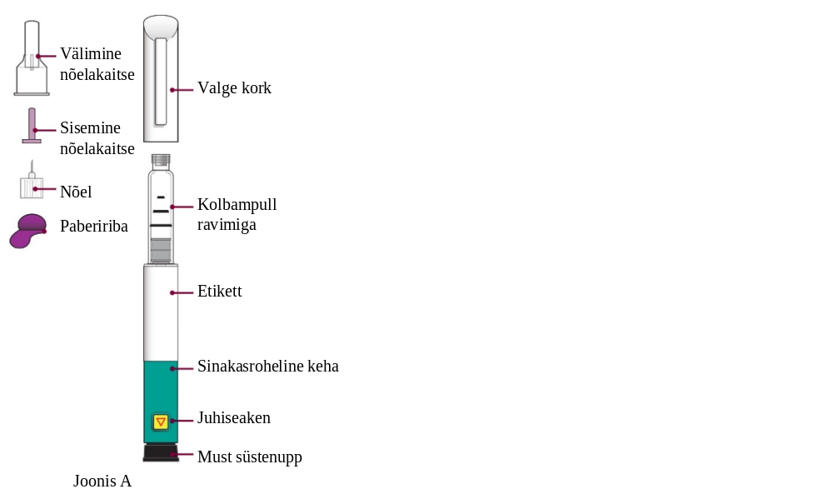

Kasutusjuhend

Süstimiseks valmistumine

1. etapp  Süstekoha ettevalmistamine ja valge korgi eemaldamine | - Enne iga süstet peske käed.  - Valmistage süstekoht (reie- või kõhupiirkond) ette arsti või apteekri soovituste kohaselt.  - Eemaldage valge kork, tõmmates selle otse seadmelt maha (joonis B). | 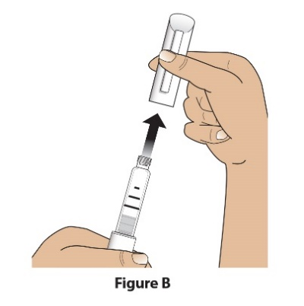  Joonis B

2. etapp  Pen-süstli, selle etiketi ja ravimi kontrollimine | - Kontrollige pen-süstlit.  ÄRGE kasutage Livogiva pen-süstlit, kui see on kahjustatud.  - Kontrollige pen-süstlil olevat etiketti.  ÄRGE kasutage, kui seadmes on vale ravim või kui ravim on aegunud (joonis C).  - Kontrollige ravimi kolbampulli. Vedel ravim peab olema läbipaistev ja värvitu.  ÄRGE kasutage, kui ravim on hägune, värvunud või sisaldab hõljuvaid osakesi (joonis C). | 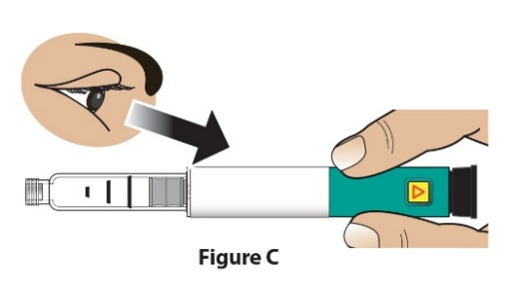  Joonis C

3. etapp  Uue nõela kinnitamine | - Rebige pabeririba maha (joonis D). | 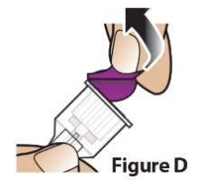  Joonis D
3. etapp  Uue nõela kinnitamine | - Suruge nõel otse ravimit sisaldavale kolbampullile (joonis E).  Pöörake nõela päripäeva, kuni see on turvaliselt kinnitatud (joonis F).  Ärge pöörake nõela üle vindi. | 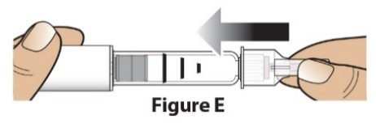  Joonis E  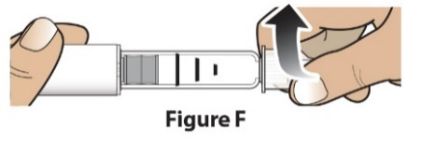  Joonis F

4. etapp  Välimise nõelakaitse eemaldamine | Tõmmake suur välimine nõelakaitse maha (joonis G) ja jätke edaspidiseks alles (vt 9. etapp). | 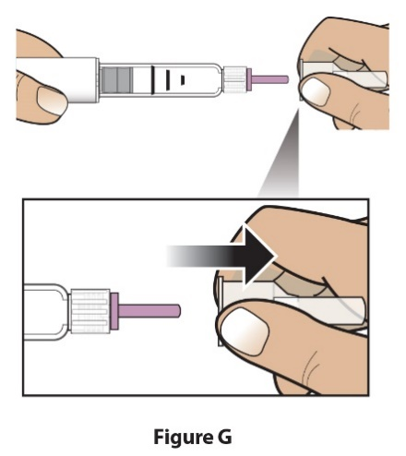  Joonis G
Joonis H
5. etapp  Annuse määramine | Tõmmake musta süstenuppu nii kaugele välja kui võimalik (joonis H). | 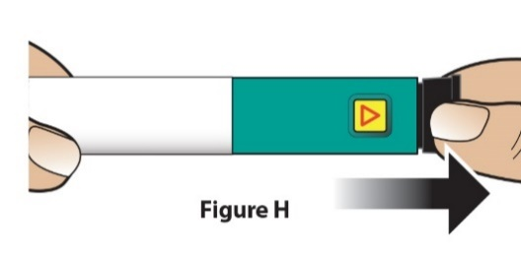
5. etapp  Annuse määramine | Veenduge, et punane triip oleks nähtav.  Lisaks näete juhiseaknas pen-süstli nõelapoolse otsa suunas viitavat noolt (joonis I). | 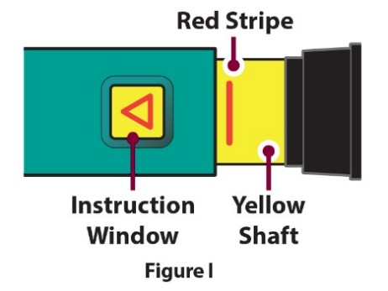  Kollane vars  Juhiseaken  Punane triip  Joonis I
Tõrkeotsing annuse määramise ajal

Kui pen-süstlit ei ole võimalik täielikult seadistada või kui musta süstenuppu ei saa lõpuni välja tõmmata, vt „Tõrkeotsing: probleem E“.

Süstimine

6. etapp  Sisemise nõelakaitse eemaldamine | Tõmmake väike sisemine nõelakaitse maha ja visake ära (joonis J). Nõel jääb katteta. | 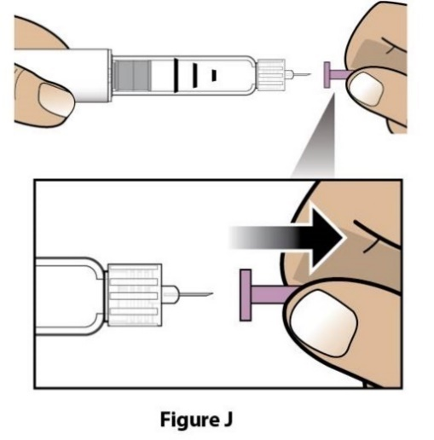  Joonis J

7. etapp  Annuse süstimine | - Haarake ettevaatlikult reie- või kõhupiirkonna nahavoldist ja sisestage nõel otse nahavolti (joonis K). | 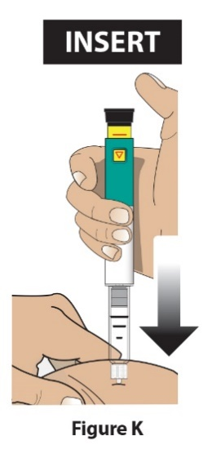  SISESTA  Joonis K
7. etapp  Annuse süstimine | - Vajutage must süstenupp kuni lõpuni alla ja hoidke sõrme nupul (joonis L). | 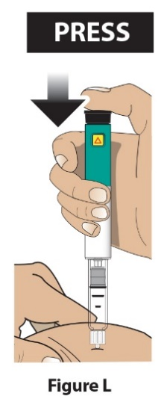  VAJUTA  HOIA  Joonis L
7. etapp  Annuse süstimine | - Hoidke nõela nahas ja lugege a-e-g-l-a-s-e-l-t viieni; sellega garanteerite täisannuse manustamise (joonis M). Te ei pruugi musta süstenupu liikumist näha. Täisannuse manustamise kinnitamiseks vt 8. etapp, „Annuse kinnitamine“. | 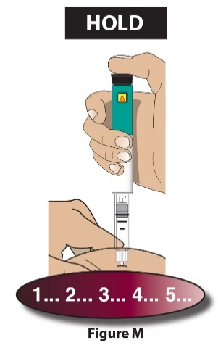  Joonis M  TÕSTA
7. etapp  Annuse süstimine | - Tõmmake nõel nahast välja (joonis N). Kui olete nõela nahast välja tõmmanud, võite pöidla mustalt süstenupult eemaldada. | 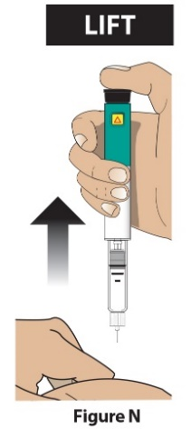  Joonis N

Pärast süstet

8. etapp  Annuse kinnitamine | Veenduge, et must süstenupp oleks lõpuni alla lükatud. Juhiseaknas näete must nupu SUUNAS viitavat noolt.  Kui kollast vart ei ole näha, olete süstimisjuhiseid õigesti järginud (joonis O).  Tähelepanu!  Kollane vars EI TOHI olla nähtaval. Kui näete kollast vart, aga olete ravimi juba ära süstinud, ÄRGE süstige samal päeval teist annust.  Selle asemel PEATE pen-süstli lähtestama. Vt Tõrkeotsing probleem A | 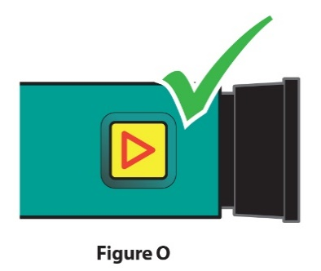  Joonis O

9. etapp  Nõelte eemaldamine ja ära viskamine | - Asetage suur välimine nõelakaitse nõelale, tõstes seda nõelaga ja seejärel peale surudes (joonised P ja Q). Ärge püüdke nõelakaitset käte abil tagasi peale panna. | 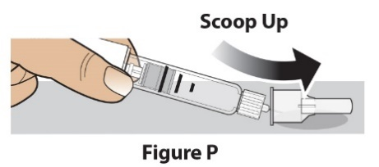  Joonis P  Tõsta üles  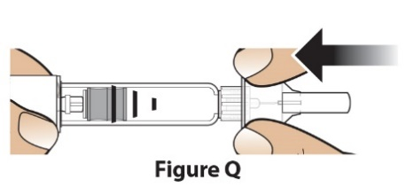  Joonis Q
9. etapp  Nõelte eemaldamine ja ära viskamine | - Keerake kaetud nõel täielikult lahti, pöörates suurt nõelakaitset 3...5 korda vastupäeva (joonis R).  Tõmmake nõel otse maha (joonis S). | 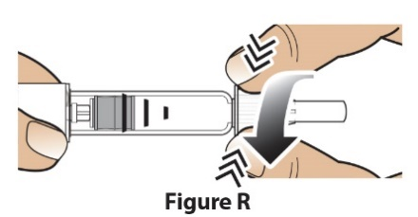  Joonis R  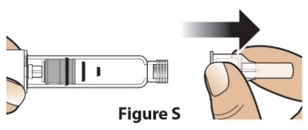  Joonis S
9. etapp  Nõelte eemaldamine ja ära viskamine | - Visake nõel teravate esemete konteinerisse, järgides kohalikke nõudeid (joonis T).  Nõela EI TOHI uuesti kasutada. | 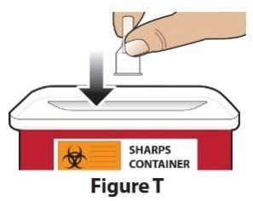  Joonis T
Nõelte hävitamine
Lisateavet nõelte õige hävitamise kohta vt lõigust Teave hävitamise kohta

10. etapp  Korgi kinnitamine pen-süstlile ja pen-süstli säilitamine | - Kinnitage valge kork pen-süstlile (joonis U). | 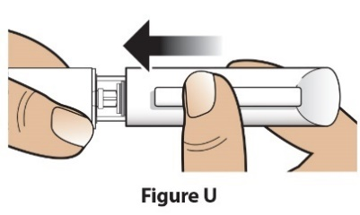  Joonis U
 | - Valge kork tuleb pen-süstlile kinnitada pärast iga kasutuskorda ja korgiga pen-süstlit tuleb hoida külmkapis (joonis V).  Pen-süstlit EI TOHI säilitada sellele kinnitatud nõelaga. | 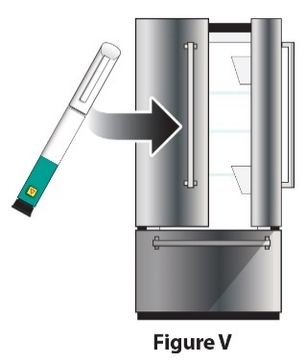  Joonis V

Tõrkeotsing

Probleem |  | Lahendus
A | Pärast musta süstenupu allasurumist on kollane vars ikka näha. Kuidas Livogiva lähtestada? | Livogiva pen-süstli lähtestamiseks järgige alltoodud etappe.  1) Kui olete juba süstinud, ÄRGE süstige samal päeval teist annust. Järgmisel päeval kasutage süstimiseks uut nõela.  2) Eemaldage nõel.  3) Kinnitage uus nõel, tõmmake suur nõelakaitse maha ja jätke edaspidiseks alles.  4) Tõmmake väike sisemine nõelakaitse maha ja visake ära.  5) Hoidke nõela tühja konteineri kohal, suunaga allapoole. Lükake musta süstenuppu nii kaugele kui võimalik. Hoidke seda all ja lugege a-e-g-l-a-s-e-l-t viieni. Võite näha väikest vedelikuniret või -tilka. Kui olete lõpetanud, peab must süstenupp olema lõpuni alla lükatud.  6) Kui kollane vars on ikka veel näha, ärge kasutage seda pen-süstlit; pöörduge arsti või apteekri poole.  7) Asetage suur nõelakaitse nõelale. Keerake nõel täielikult lahti, pöörates suurt nõelakaitset 3...5 korda lõpuni vastupäeva. Tõmmake nõelakaitse maha ja visake ära, järgides arsti või apteekri juhiseid. Suruge valge kork uuesti seadmele ja pange Livogiva külmkappi.  Seda probleemi saab ennetada, kui kasutate iga süste korral UUT nõela ja surute musta süstenupu lõpuni alla ja loete a-e-g-l-a-s-e-l-t viieni.
B | Kuidas ma tean, et Livogiva on töökorras? | Livogiva on ette nähtud süstima igal kasutuskorral täisannuse ravimit, kui kasutamisel peetakse kinni lõigus „Kasutusjuhend“ toodud juhistest.  Must süstenupp peab olema lõpuni alla lükatud; see näitab, et Livogiva on süstinud täisannuse ravimit. Livogiva töökorras oleku tagamiseks kasutage igal süstekorral uut nõela.
C | Ma näen Livogiva seadmes õhumulli. | Väike õhumull ei mõjuta annust ega tee teile kahju. Võitke jätkata annuse manustamisega nagu tavaliselt.
D | Ma ei saa nõela seadme küljest kätte. | 1) Asetage suur nõelakaitse nõelale.  2) Nõela lahti keeramiseks kasutage suurt nõelakaitset.  3) Keerake nõel täielikult lahti, pöörates suurt nõelakaitset 3...5 korda vastupäeva.  4) Kui te ei saa ikka nõela seadme küljest lahti, paluge kelleltki abi.  Vt 9. etapp, „Nõelte eemaldamine ja ära viskamine“.
E | Mida teha, kui mul ei õnnestu musta süstenuppu välja tõmmata? | Annuse manustamiseks (vastavalt arsti või apteekri juhistele) asendage Livogiva pen-süstel uuega.  Kui musta süstenupu väljatõmbamine on raskendatud, siis ei ole teie Livogiva pen-süstlis piisavalt ravimit veel ühe täisannuse manustamiseks. Võite kolbampullis veel ravimijääke näha.

Puhastamine ja säilitamine
Livogiva pen-süstli puhastamine
- Puhastage Livogiva välispinda niiske riidelapiga.
- Ärge pange Livogiva seadet vette ega peske/puhastage seda mis tahes vedelikuga.

Livogiva pen-süstli säilitamine
- Pen-süstli säilitamisel järgige patsiendi infolehes olevaid juhiseid.
- Livogiva seadet EI TOHI säilitada sellele kinnitatud nõelaga. See võib ohustada ravimi steriilsust järgmiste süstete ajal.
- Säilitamise ajaks kinnitage Livogiva seadmele valge kork.
Kui Livogiva on külmkapist välja jäetud, ärge visake pen-süstlit ära. Pange pen-süstel külmkappi tagasi ja pöörduge oma arsti või apteekri poole.

Teave hävitamise kohta
Pen-süstli nõelte ja Livogiva pen-süstli hävitamine
- Enne Livogiva pen-süstli ära viskamist veenduge, et nõel oleks pen-süstlilt eemaldatud.
- Pange kasutatud nõelad teravate esemete konteinerisse või turvaliselt suletava kaanega kõvast plastist konteinerisse. Ärge visake nõelu olmeprügi hulka.
- Ärge kasutage täis saanud teravate esemete konteinerit korduvalt.

Muud olulised märkused
- ÄRGE pange ravimit süstlasse.
- Süstimise ajal võite kuulda klõpsatusi, see on pen-süstli puhul normaalne.
- Pimedatel või nägemispuudega inimestel ei ole Livogiva kasutamine soovitatav; neid peab juhendama pen-süstli õige kasutamise alase koolituse saanud isik.

Kasutusjuhend on viimati uuendatud:

